Návod na přestavbu ROCO BR80 na CP600 ve velikosti HO
ÚPRAVA POJEZDU
Co budem potřebovat:
-Model parní lokomotivy BR 80 od Fy. ROCO, kat.čislo 63 338
-3D model CP 600 a sadu leptaných doplňku
-Modelářskou vrtačku, řezné kotoučky, drobné nařadí

- Vybalíme model a začneme s rozebíraním. Zespod vložime dva tenké šroubováčky,vycvakneme kastli a vytáhneme směrem nahoru. 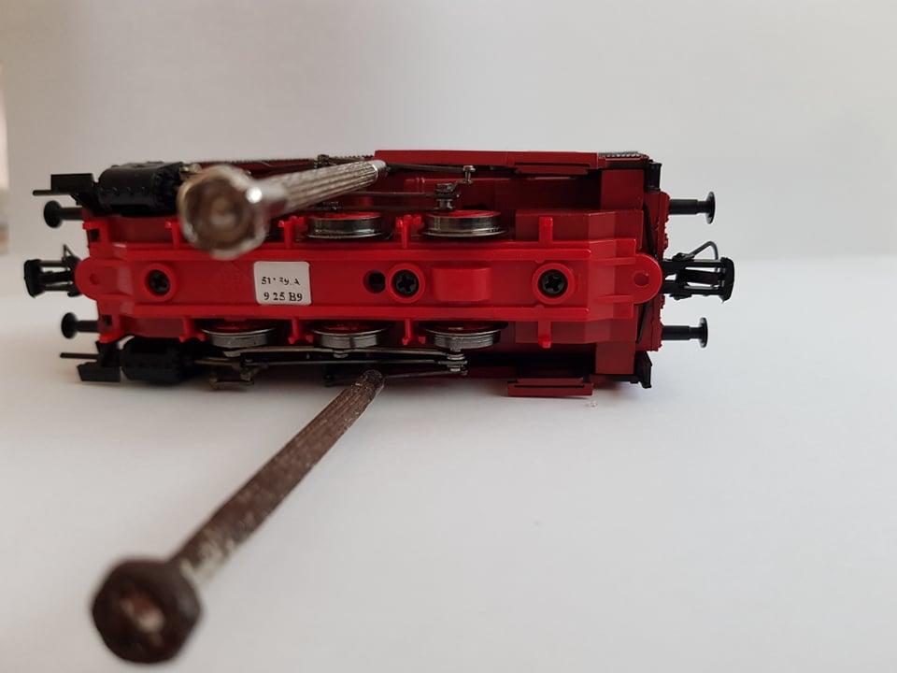
- Odhalí se nám vnitřek lokomotivy, který začneme postupně rozebírat: 1, vybereme plastovou podložku dekodéru
2,vycvakneme sponu, která drži motor
3,vytáhneme motor
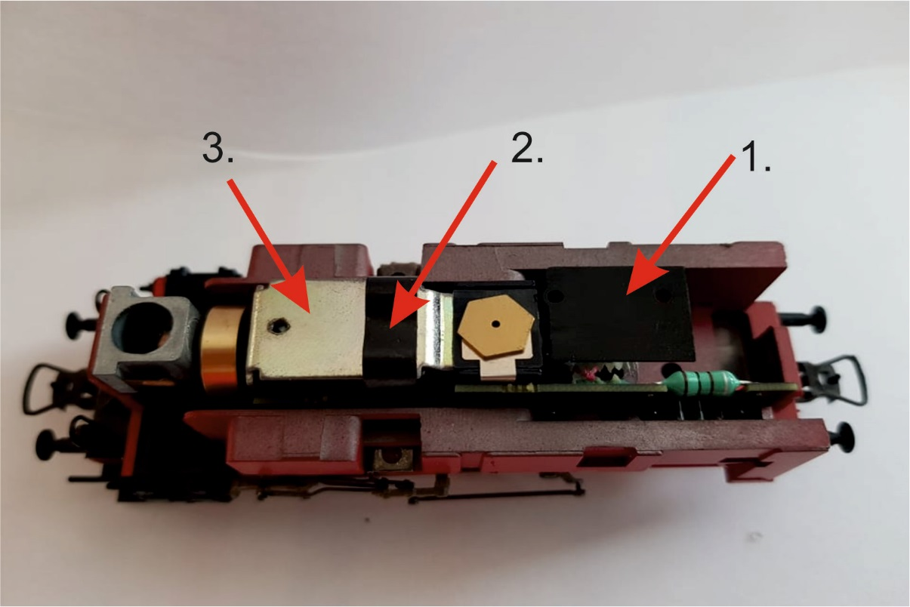

3.Vytáhneme plošný spoj a odletujeme přívody od zběraču a přípravy na kouřový generátor.

4.V přední části povolíme šroubek 1. a vytáhneme objímku generátoru 2. 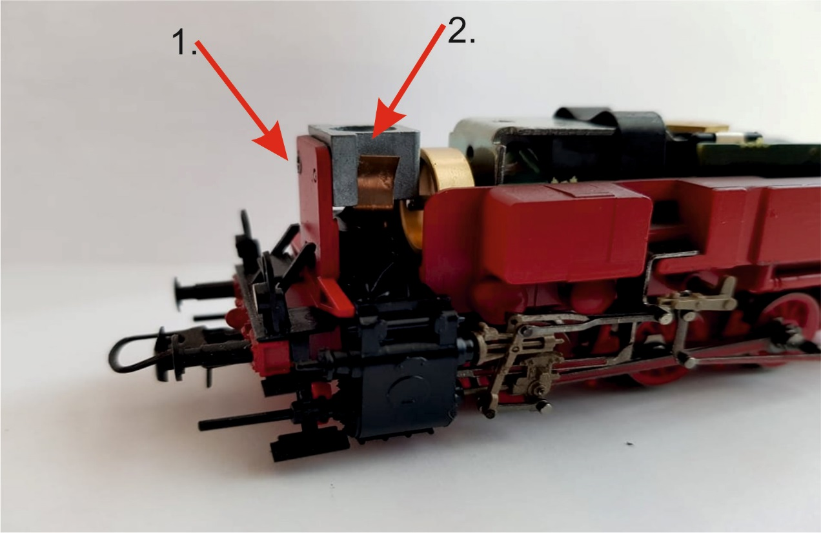

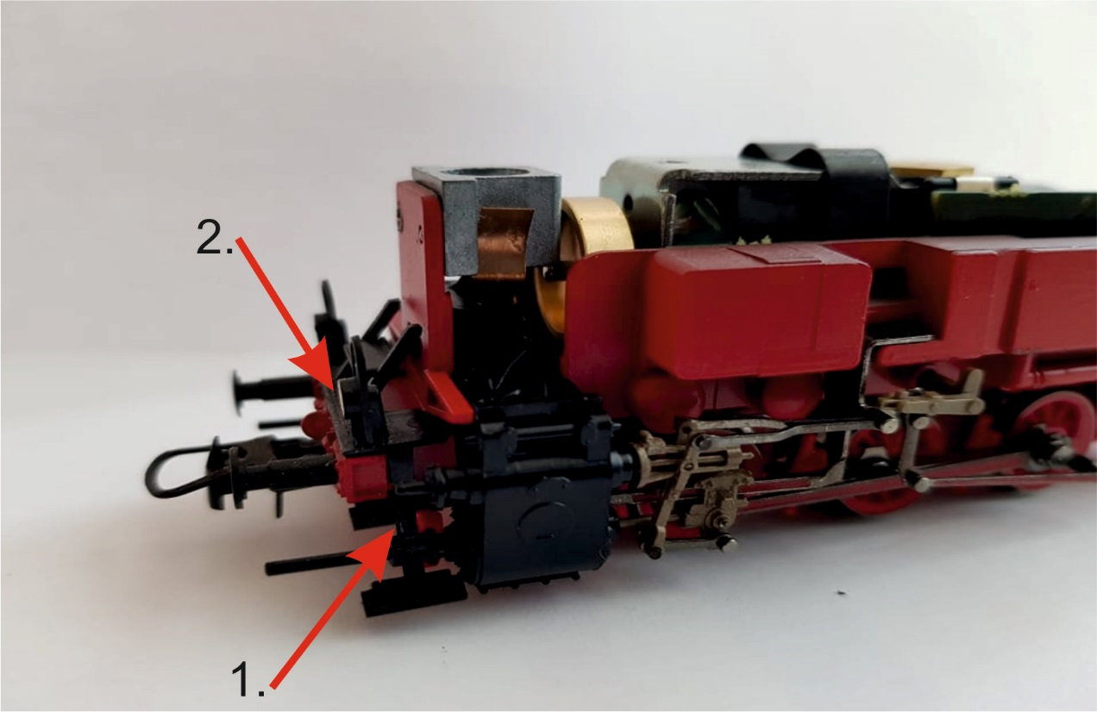
5. Opatrne roztáhneme stupačky 1. a vybereme cely čelník se světly a stupačkami 2. Je to z jednoho kusu.

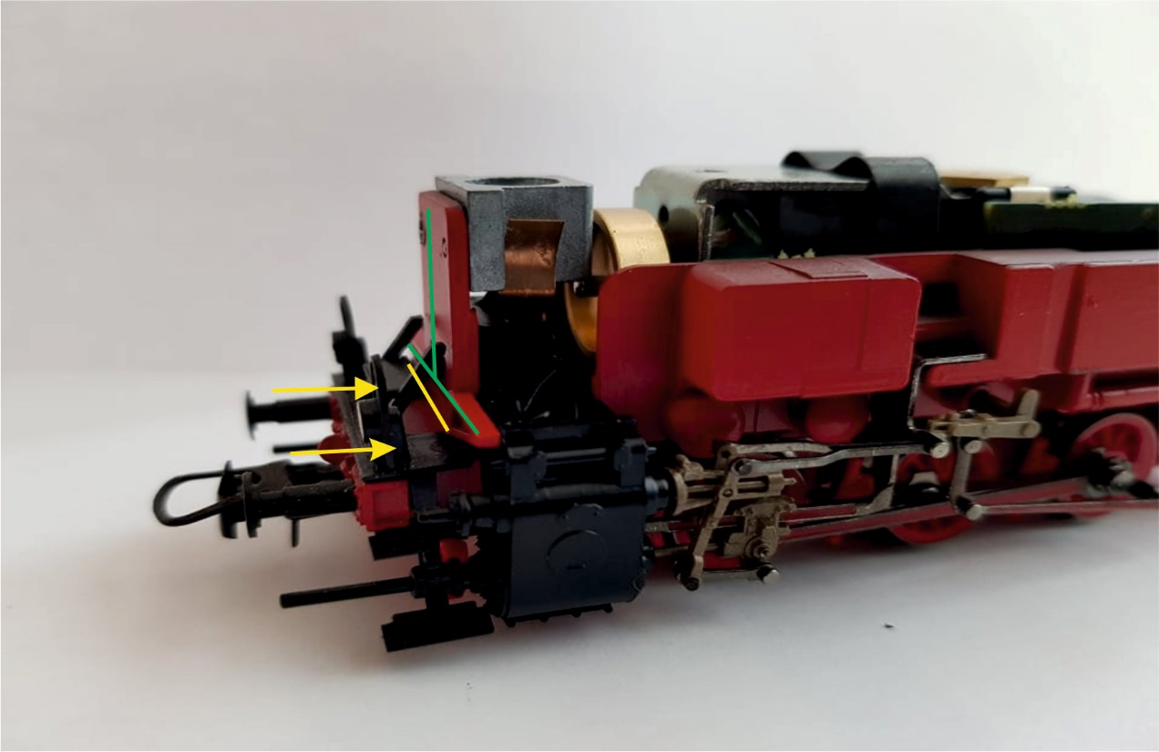
6.Začneme samotnou úpravou pojezdu. Žlutá čára znázorňuje směr řezání a zelená část která pujde pryč. Vidět to bude v dalším postupu po odřezání.

7. Pinzetou na obou stranách opatrně vytáhneme šoupátka směrem dozadu a parni stroj vybereme.
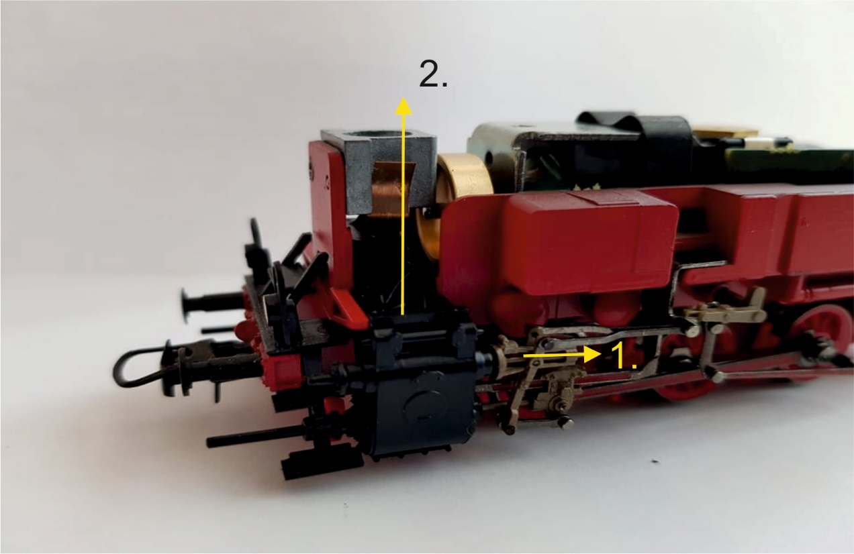
8. Přejdeme k zadní části, která taky dozné pár změn. Zase uřízneme sloupek v místě naznačeném zelenou čárou. Oba řezy, vepředu i v zadu zabrousíme do hladka.
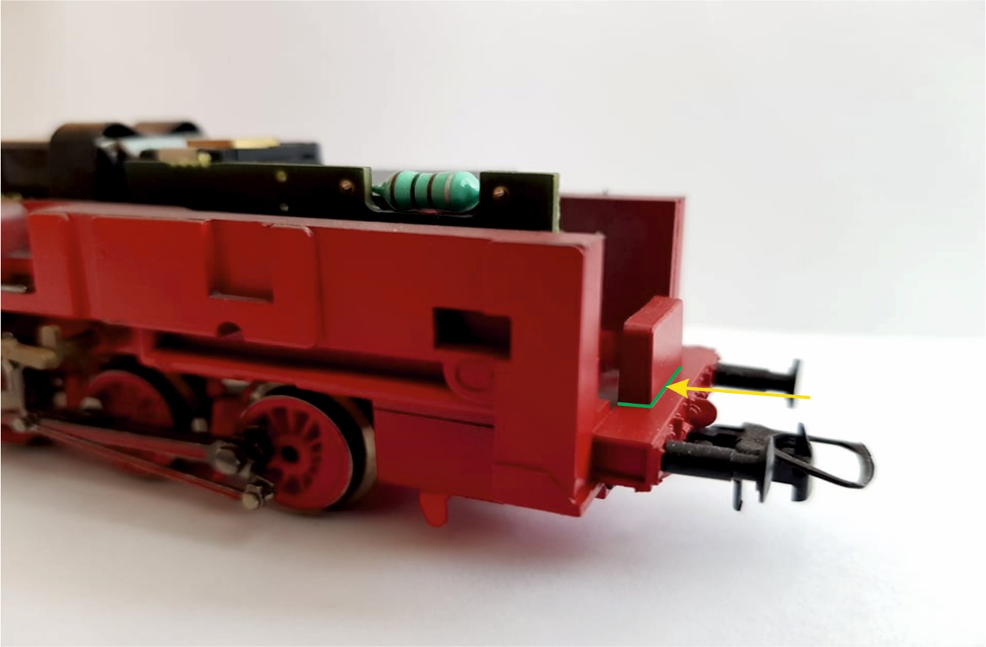

9. Takhle vypada ořezaný pojezd připravený na zástavbu do kastle.
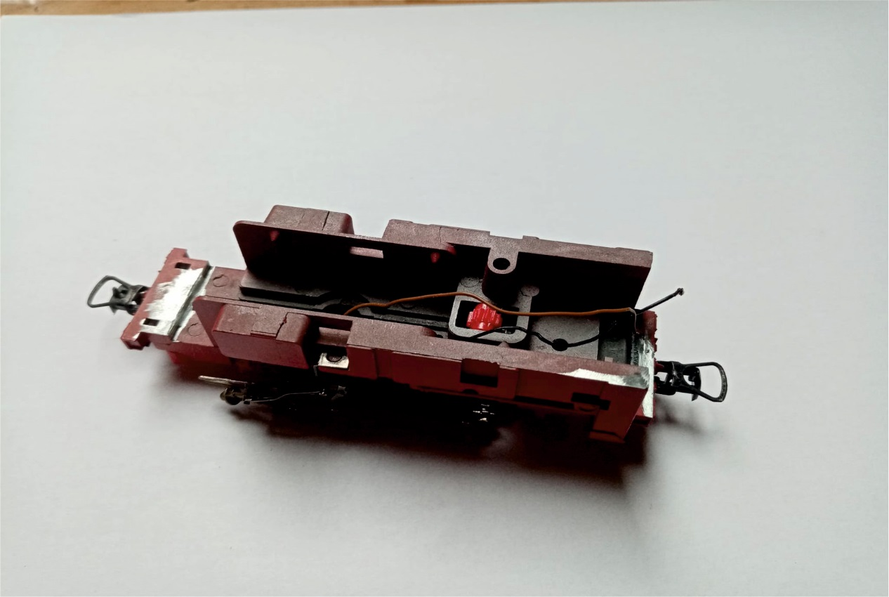
STAVBA KAROSÉRIE

U nás zakoupená stavebnice obsahuje tyto dily:
1.Karoserie parní lokomotivy řady CP600
2.Blok válcu
3.Kompresor
4.Poziční lampy ( je na rozhodnutí modelaře zda je osadí, lokomotivy jezdili i bez nich
5.Sadu leptaných doplňku
Mapování leptu:
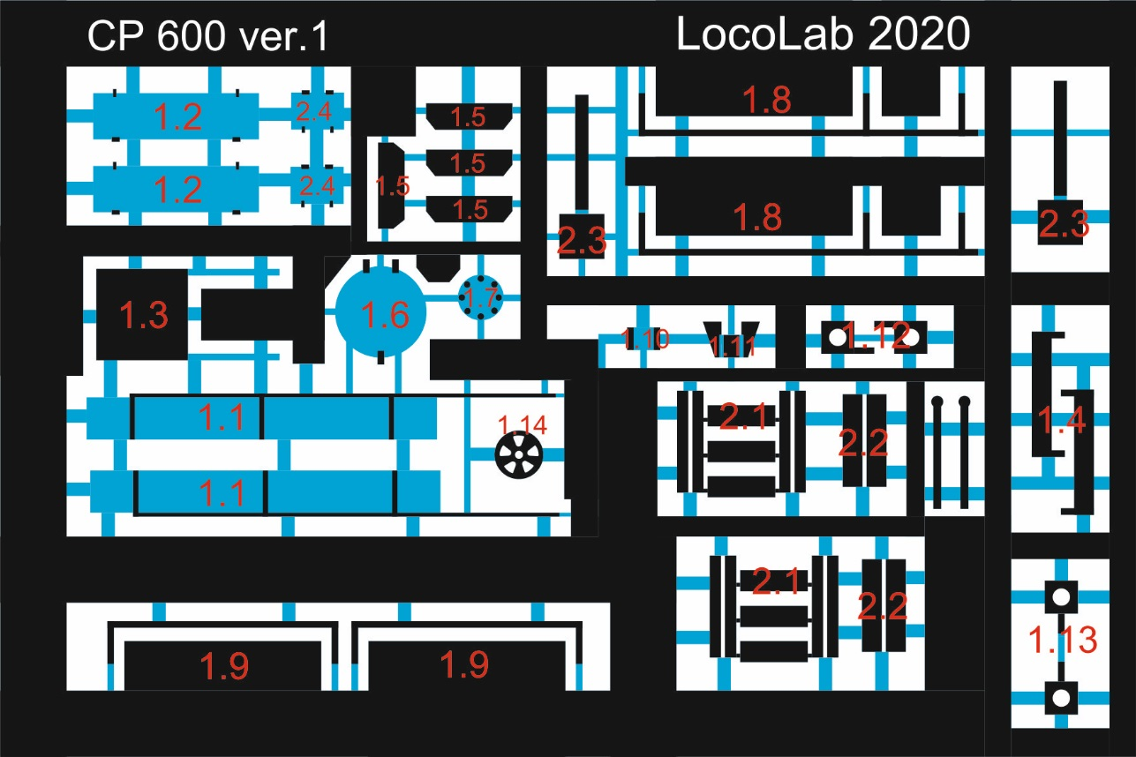

  - Kryty vodních van L+P (táhlem smerem k boudě a ke kotli)
  - Boční kryty L+P
  - Střešní větrák
  - Stříšky nad dveře L+P
  - Stříšky nad čelní okna
  - Kryt písečáku
  - Zadní příruba pod uhlák
  - Madla na boudu zadní L+P
  - Madla na boudu přední L+P
  - Podstavec pro leflektor
  - Konzole reflektoru
  - Konzole předních pozičních světel
  - Konzole zadních pozičních světel

  - Schudky do boudy
  - Nosník schudku
  - Přední stupačky
  - Přední madla (tykadla)

